Tarea de procesamiento de imágenes:
Tema:Aplicación de métodos de procesamientos de imágenes para la detección de un objeto en movimiento a alta velocidad.
Integrantes: Aldo Verdesia Delgado
Darían Ramón Domínguez

Introducción:
Con el desarrollo de la tecnología y la automatización de las tareas,es cada vez mayor ver como se va haciendo uso de esta en casi todas las ramas de la sociedad. El mundo deportivo es una de las esfera donde el uso de aplicaciones y softwares se va haciendo mayor, tratando de aplicar mas estrictamente las reglas. La propuesta de este trabajo es la detección de la trayectoria de la bola de baseball después de ser lanzada por el pitcher. El objetivo viene complementado con la creación de la llamada zona de strike de cada bateador para finalmente determinar si el lanzamiento cae en zona
reglamentaria. Se trabaja con un video de un lanzamiento realizado en la serie nacional recién terminada. El proceso del trabajo muestra algunos procesamientos realizados a los frame para lograr tener una detección mas acercada y real .

Desarrollo:
Un video no es mas que una serie de frame consecutivos, y sobre estas imágenes se realizan los procesos de mejora.
A cada frame se le necesita eliminar el ruido, este es el primer procesamiento que realizamos utilizando la biblioteca open-cv que proporciona el método medianBlur.La operación de desenfoque de mediana es similar a los otros métodos de promediación. Aquí, el elemento central de la imagen se reemplaza por la mediana de todos los píxeles en el área del núcleo. Esta operación procesa los bordes mientras elimina el ruido. Aquí, la función cv.medianBlur() toma la mediana de todos los píxeles debajo del área del kernel y el elemento central se reemplaza con este valor de la mediana. Esto es muy efectivo contra el ruido de sal y pimienta en una imagen. Pero en el desenfoque medio, el elemento central siempre se reemplaza por algún valor de píxel en la imagen. Reduce el ruido de manera efectiva.
Luego del proceso de filtrado anterior mejoramos la claridad de la imagen con vista a acercarnos a nuestro objetivos, pero aun se dificulta el proceso de detección de la bola por ser un objeto que se mueve a una velocidad muy alta.
La sustracción de fondo es una técnica ampliamente utilizada para detectar objetos en movimiento a partir de cámaras estáticas. El proceso de sustracción es también denominada extracción de primer plano o de objetos en movimiento (foreground extraction), y consiste en una serie de métodos que permiten distinguir entre zonas de fondo o estáticas (background), y zonas dinámicas que se corresponden con el primer plano (foreground). Durante el proceso investigativo se probaron varios métodos como el algoritmo Sigma-Delta,Frame Difference, Vibe y Mixture Of Gaussian. Para el desarrollo se utilizó el el MOG, implementado en la biblioteca de open-cv de python. El resultado es una reducción importante de los valores significativos de la imagen para minimizar el proceso de detección centrándose solo en los objetos resaltados los cuales son los potenciales objetos en movimiento.
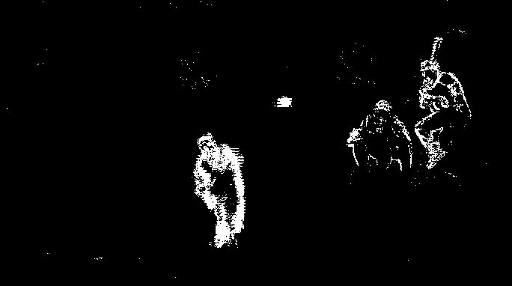

Como se puede apreciar la imagen cambia los pixeles resaltando solo aquellos de importancia par la investigación. Dado que la pelota de béisbol en el video es blanca y brillante, la
intensidad de la pelota en un cuadro debe ser mayor. Es decir, la pelota de béisbol está incluida en las regiones positivas de diferencia de intensidad entre fotogramas

Con la aplicación de todo lo anterior muchos objetos que no son pelotas pueden parecer una pelota en los cuadros de video y es difícil reconocer cuál es la verdadera. Por otro lado, la pelota puede presentarse en una forma diferente a un círculo debido a la deformación. Para filtrar los candidatos a pelota de los objetos en movimiento segmentados, se diseñaron los siguientes filtros. Después del filtrado, los objetos restantes que satisfacen las restricciones se consideran candidatos a bolas.
Uno de los filtros es el tamaño, este debido a la deformación de la bola por la velocidad mas las condiciones de capturas de la cámara puede no coincidir con el real pero presentan un rango de tamaño especifico por lo que no este dentro de este sera descartado. Otra variación diferente a la real puede ser la forma pero aunque no mostrar una circunferencia bien detalla la bola no toma una forma muy diferente por lo que esto pudiera ser un buen comparativo. Un objeto con una forma diferente puede pasar por el filtro de tamaño y el filtro de forma debido a su tamaño aceptable y su relación de aspecto adecuada. Por esta razón, el filtro de compacidad está construido para eliminar aquellos objetos con un grado de compacidad Dc inferior a un umbral Tc. El grado de compacidad
Dc se define en la ecuación Dc = Tamaño_del_objeto / Área_del_cuadro_delimitador Los objetos con Dc baja se filtrarían mientras que los objetos con Dc alta se conservarían.
Para lograr obtener una lista de candidatos a bolas utilizamos una clase en python llamada Detection_blob la cual se encarga de manejar todas las funcionalidades necesaria para el proceso. Esta clase tiene como apoyo la biblioteca de open-cv y el método SimpleBlobDetector. Tiene como objetivo detectar coordenadas de los supuestos candidatos a bola en la imagen original .
Luego de tener una cierta cantidad de candidatos a bolas queda la parte de seleccionar solo los pocos que son candidatos reales. Para esto dividimos las coordenadas en dos sistemas para la claridad del proceso . El primer esquema que llamaremos X-Distribución se forma de tomar las coordenadas x de los blob detectados y hacerlos corresponder con la cantidad de frames y el segundo esquema Y-Distribution seria escoger la cordena “y” y hacerla corresponder también con la cantidad de frames . Luego se detecta en la X-Distribución la trayectoria del lanzamiento real describe una recta y en Y-Distribución describe una parábola.

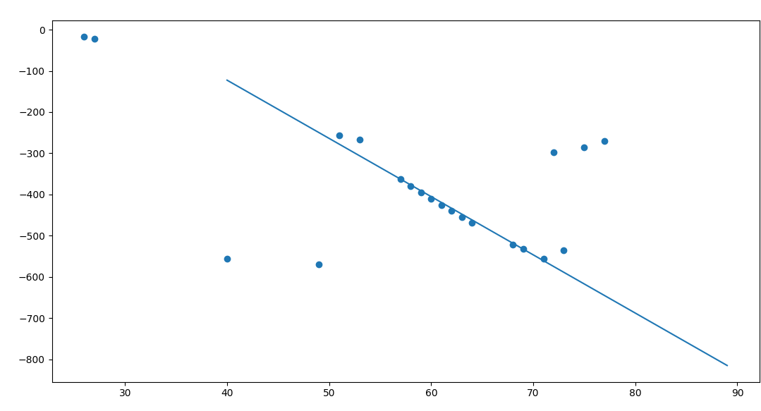
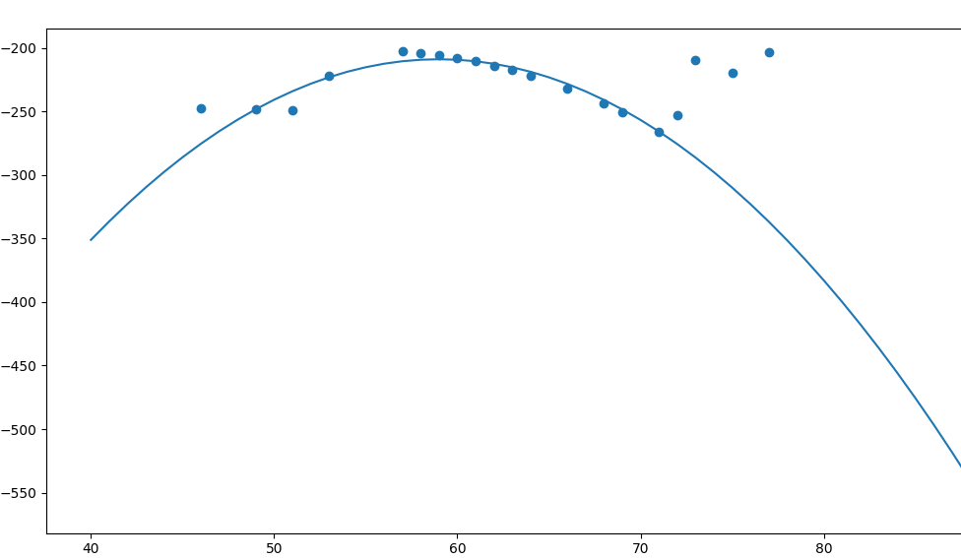
Y-Distribution X-Distribution

Para el proceso de detectar la recta y la parábola se trato de simular el algoritmo Ransac. La idea pasa por seleccionar par de puntos aleatoriamente y formar una ecuación de una recta luego ver los puntos cuanto distan su valor de las abscisa del valor que tiene al evaluarlo en la recta. Los puntos con diferencia menor igual que un epsilon prefijado se consideran como candidatos buscando tener la recta con mayor cantidad de candidatos.. Para la eleccion de la parabola se usa el mismo concepto tomando tres puntos al azar. Al tener ambas calculadas simplemente se procede a ver los puntos que pueden pertenecer a ambos y así tomarlos como potencial trayectoria.

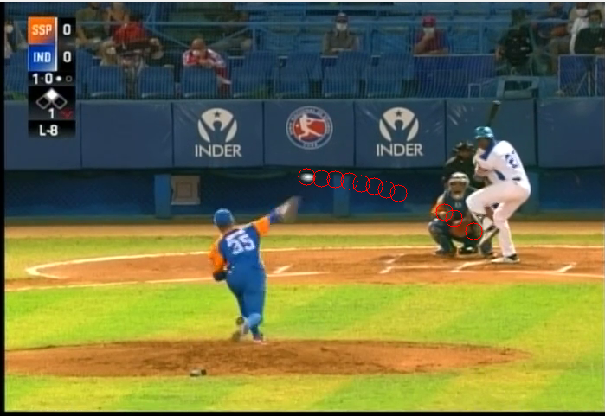

Conclusiones:

Dado que los contenidos de los lanzamientos son los factores cruciales de la victoria o derrota resultante en un juego de béisbol, el personal profesional y la audiencia requieren con urgencia información avanzada sobre los lanzamientos. El seguimiento de la pelota en los videos de béisbol es una tarea desafiante debido al pequeño tamaño y la alta velocidad de la pelota. En este trabajo, logramos el seguimiento de la pelota aplicando la característica física del movimiento de la pelota. La evaluación de lanzamiento basada en la trayectoria y el enriquecimiento visual se pueden proporcionar casi en tiempo real antes de que ocurra el próximo lanzamiento. Nuestros experimentos con tomas de tono capturadas desde diferentes canales muestran resultados convincentes. Hay algunas ideas clave en este marco. En primer lugar, se define un conjunto de filtros para eliminar la mayoría de los objetos que no son bolas,para retenerla, incluso si está deformada. En segundo lugar, se analiza la distribución 2D de los candidatos a la pelota explotando la característica de movimiento de la pelota. La mayoría de las trayectorias no cualificadas se eliminan, ya que solo se conservan las trayectorias que forman casi líneas rectas en la dirección X y curvas casi parabólicas en la dirección Y. Por lo tanto, la eficiencia de cálculo se mejora en gran medida para que el marco de seguimiento de la pelota propuesto pueda extraer la trayectoria de la pelota y proporcionar un enriquecimiento visual casi en tiempo real. Además, las bolas perdidas se pueden recuperar en la trayectoria aplicando métodos de interpolación.

